

**به نام خدا**

**پروژه گرافیک کامپیوتری**

**گردآورندگان :**

**بهرام ابراهیمی 951113002  
امیر احمدی طامه 951113082**

**استاد راهنما :**

**جناب آقای مینوفام**

**جناب آقای فراز سامعی**

**بهار 98**

**فهرست**

شرح پروژه 2

قوانین بازی 2

توضیحات لازم برای کد پروژه 2

متدها (توابع): 3

تابع init 3

کار توابع دیگر نوشته شده در کد 5

تابع render : 5

تابع onDocumentclick : 5

تابع movecube : 5

تصاویری از محیط بازی 6

# شرح پروژه

پروژه مذکور Shooting Accuracy نام دارد .

در این بازی سعی کنید که با mouse cursor روی مکعب کلیک کنید .هر دفعه کلیک کنید مکعب در یک جای دیگر صفحه ظاهر میشود.

# قوانین بازی

باید با سرعت بالا 20 عدد مکعب کلیک کنید.

# توضیحات لازم برای کد پروژه

متغیرهای global : معنای تمام متغیر ها درکد واضح است متغیر counter برای تعیین تعداد مکعب های زده شده است

# متدها (توابع):

# تابع init

در تابع init تمام متغیرهای پایه threejs یعنی scene و camera و renderer

تعریف شده است.

همچنین تمام اجزا و عناصر صحنه در این تابع تعریف و نوشته میشوند از جمله :

کف صحنه ، تمام دیوارها ،نورهایی که برای دنیای خود درنظر میگیریم،سایه اجسام،موقعیت اجسام ،میز و ... .

در تابع init برای گذاشتن تصویر بک گراند ، دنیای خود را به صورت یک کره بزرگ در نظر گرفته و برای کره تصویر 360 درجه و خاصیت DoubleSide گذاشته ایم تا فضای اطراف ساخته شود.

برای زیبایی هم وقتی بازی اجرا میشود، یک div باز میشود که با css طراحی شده است که با استفاده از javascript ، hide میشود.

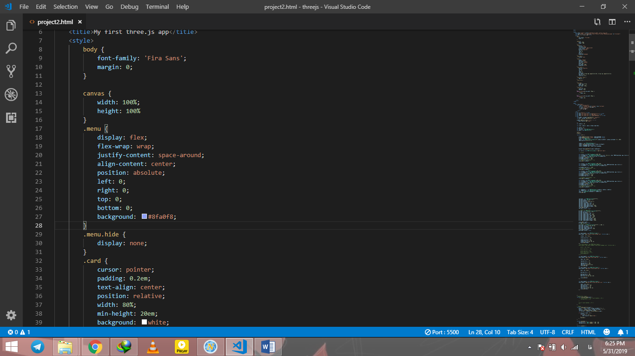

عکس پایین صفحات ما هسنتد.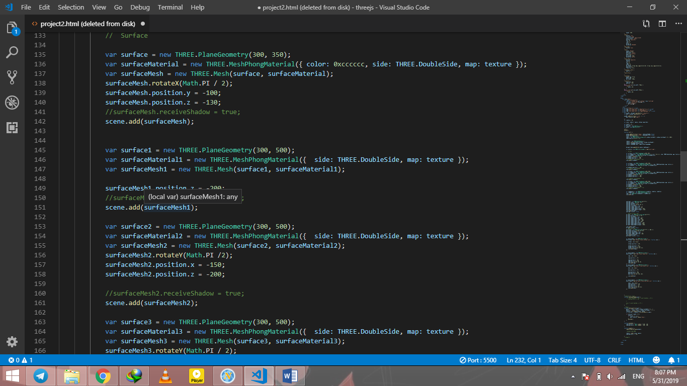

# کار توابع دیگر نوشته شده در کد

## تابع render :

برای ترسیم دنیا.

تابع onDocumentClick:

تعیید برخورد موس یا مکعب.به این صورت عمل میکند ،وقتی click میکنید یک object آنجا درست می کند که شما آنرا نمیبینید ،بعد تعیین میکند که آیا به مکعب برخورد کرده است یا نه.

## تابع moveCube:

به صورت تصادفی یک position برای مکعب تعین میکند.

|  |  |  |
| --- | --- | --- |
| نام اعضای گروه | درصد مشارکت در تمرینات | درصد مشارکت در پروژه |
| بهرام ابراهیمی | 51% | 60% |
| میثم موسوی | 49% | 40% |

در ادامه تصاویری از محیط بازی قرار داده شده است.

# تصاویری از محیط بازی

